**Изменение номеров зачетных книжек студентов в 1С: Университет ПРОФ пошагово**

1. Действия начинаются с выбора пункта «Управление студенческим составом» в разделе «Физические лица».

2. Выбрать на левой панели нужную группу (например, на рис. 1 выбрана группа С431 факультета АСФ). Справа откроется список студентов, обучающихся в выбранной группе.

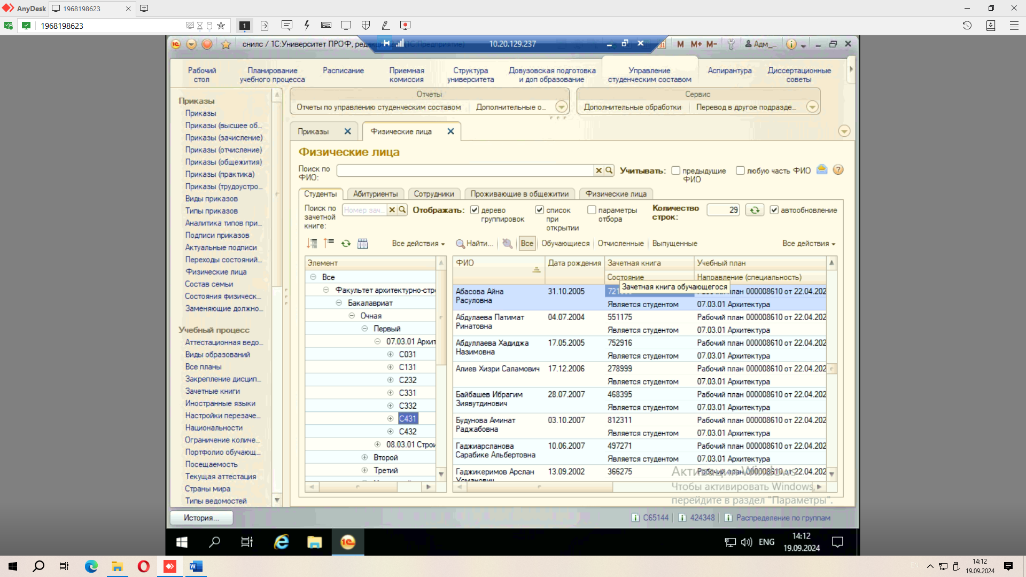

*Рис. 1. Вид окна «Физические лица» с отображением студентов группы С431.*

3. Кликнуть два раза по ФИО студента в правом окне.

Откроется карточка студента (рис. 2).

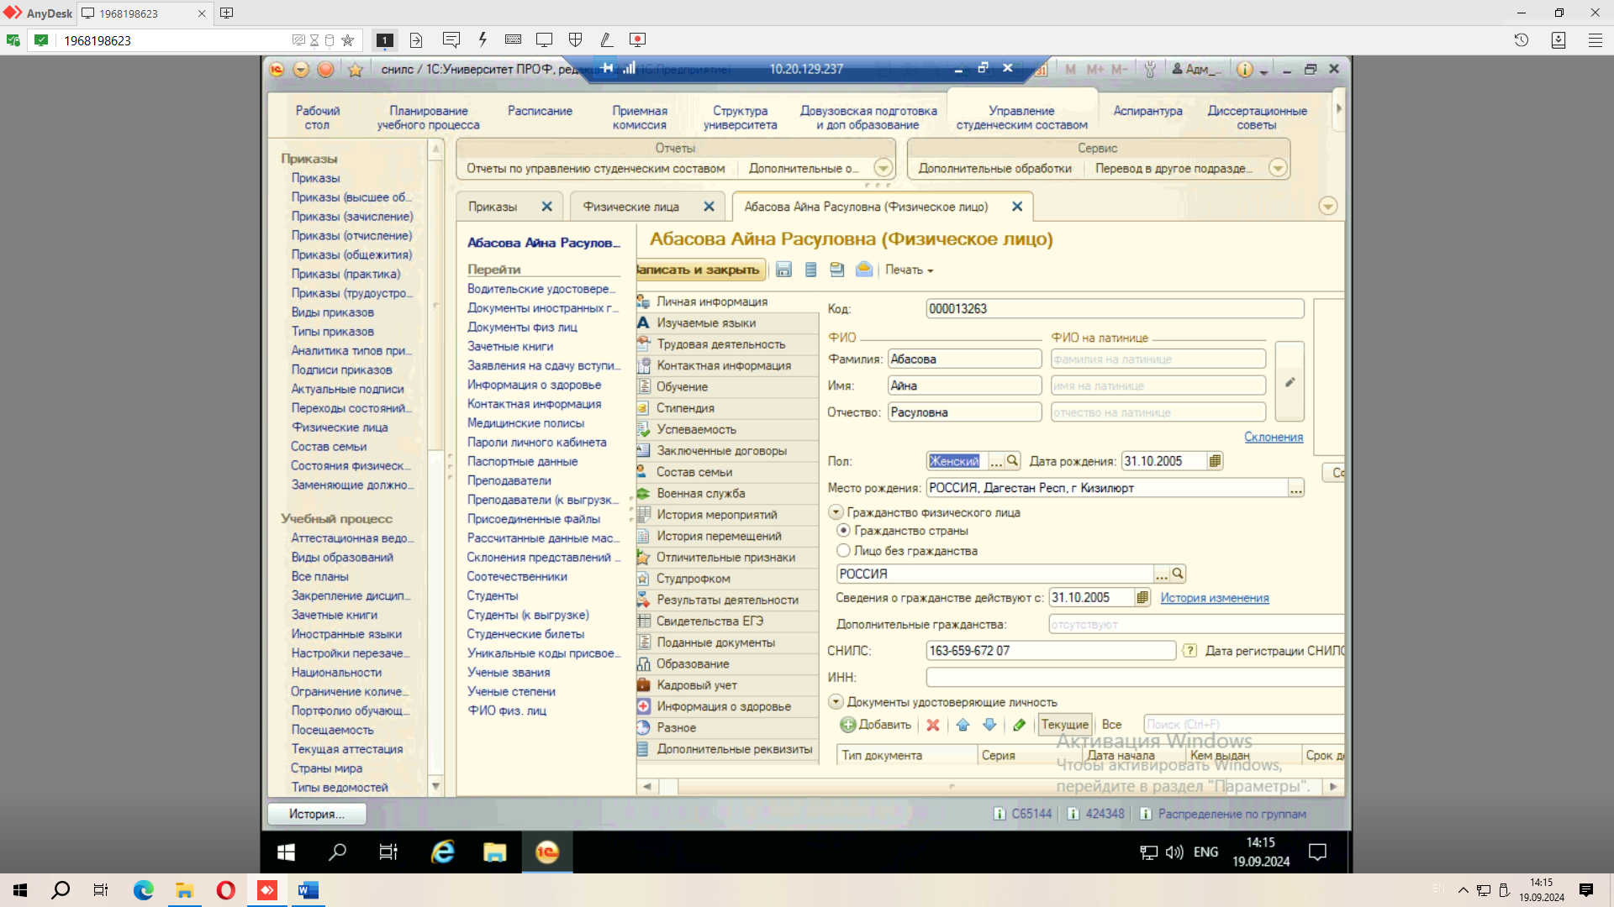

*Рис. 2. Пример открытой карточки студента*

4. В окне слева выбираем документ «Зачетные книги», открываем имеющийся номер для редактирования двойным щелчком (рис. 3).

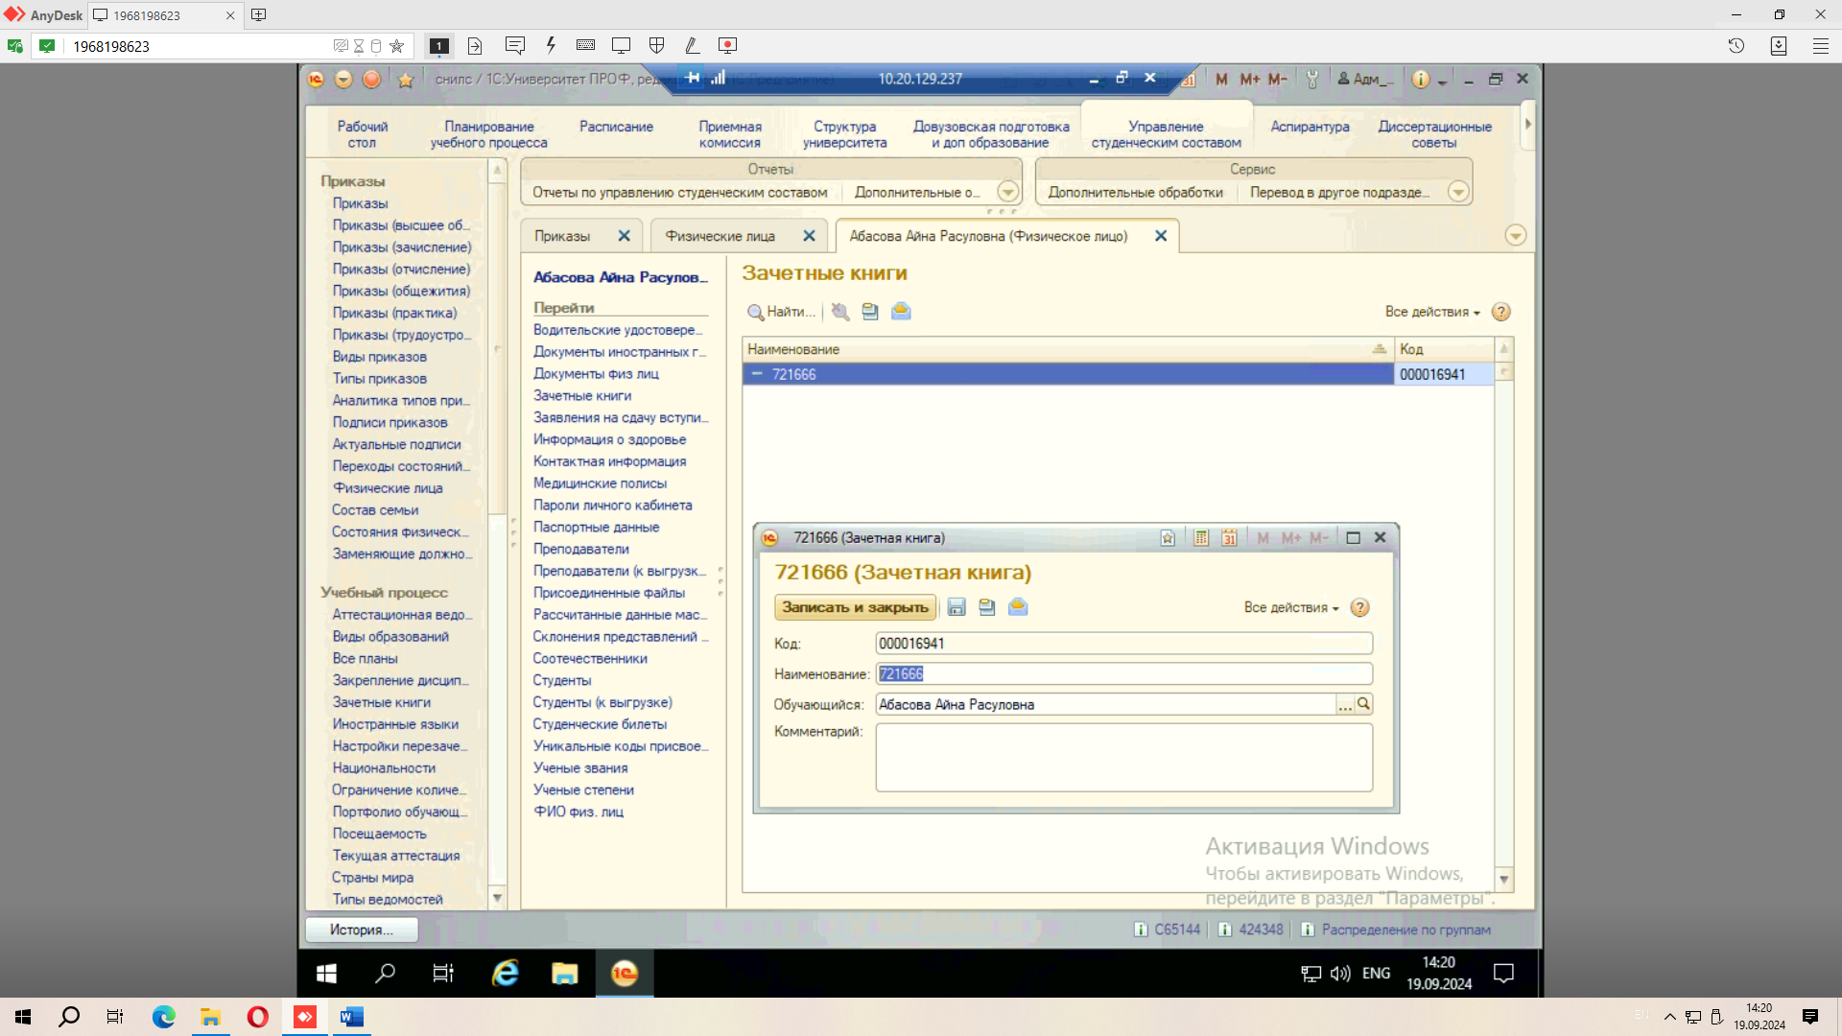

*Рис. 3. Вид окна для редактирования номера зачетной книжки*

5. В поле «Наименование» меняем номер зачетной книжки на нужный. Номер зачетной книжки в нашем вузе состоит из 6 символов: первые 4 символа – это номер группы, 5и 6 символы – это порядковый номер студента в учебной группе. Например, Абасова Айна Расуловна учится в группе С431, по алфавитному списку в группе она первая (номер 01). Номер зачетной книжки для данного студента будет равен С43101.

6. Нажать кнопку «Записать и закрыть».

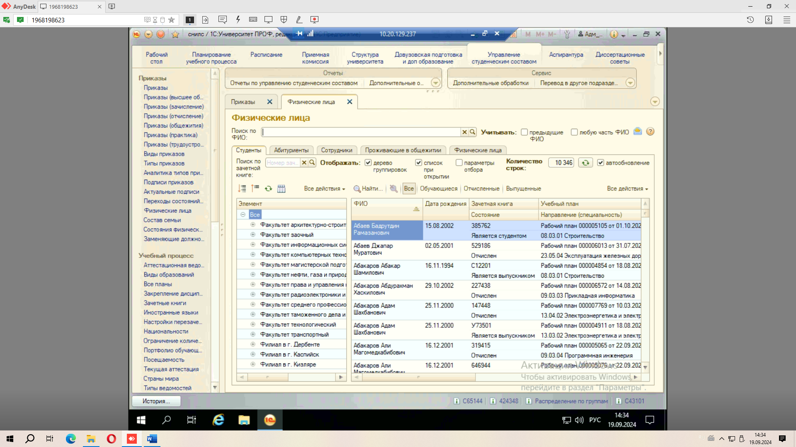7. Закрыть карточку студента. На форме «Физические лица» результаты введенных корректировок отобразятся после обновления формы путем нажатия пиктограммы

или же после повторного открытия формы.